Le Cahier des Charges devra être déposé sur MLS, et envoyé aux 2 tuteurs par mail, par le ou la Chef(e) de Projet, en format PDF, pour :
- Les Projets reconduits : Vendredi 27 Novembre 2026 à 17H00,
- Les Projets en création : Vendredi 04 Décembre 2026 à 17H00,
- Les Projets en création élèves : Mercredi 16 Décembre 2026 à 17H00.
Tout oubli ou retard, entraînera un malus allant de 1 à 2, pour le groupe.
Le fichier déposé a pour dénomination : Projet ouvert N°XX – Libellé du projet – CDC
Si le nom du fichier est mal nommé, le groupe se verra appliquer un malus de 0,25.
1 Première partie : Définition du projet
- 1.1 Présentation générale du projet
  - 1.1.1 Titre du projet, logo
Un logo doit être créé.

  - 1.1.2 Présentation du groupe projet (Chef(fe) de Projet, Responsable Financier, Responsable Communication etc.)
Pourquoi avez-vous choisi ce projet ? Chaque membre doit exprimer ce choix.

  - 1.1.3 Présentation des tuteurs (Nom, Prénom, Fonction, Mail, Téléphone)
Tuteur interne = personne représentant l’IMT
Poser la question : Pourquoi avoir choisi de tutorer ce projet ouvert ?

Tuteur externe= personne représentant le client
Poser la question : Pourquoi avoir proposé ce projet ouvert ?
  - 1.1.4 Présentation du client (Nom de l’entreprise, de l’association, de l’établissement etc., adresse)
- 1.2 Présentation du projet

  - 1.2.1 Objectif

L’objectif doit être clair et concis. En sachant qu’il doit être réalisable, atteignable.

1.2.2 Définition du besoin

La description du besoin client permet clairement de comprendre ce que le client veut, pourquoi il le veut, et dans quelles conditions.

  - 1.2.3 Description du périmètre du projet

Exemples :
- Périmètre fonctionnel (création d’un produit, création d’un site web, organisation d’intervention, etc.)

- Périmètre technique (logiciel utilisé, langage, SolidWorks etc.)
- Périmètre organisationnel (responsabilité de chacun, nombre d’interventions etc.)
- Périmètre temporel (durée des interventions, date de début et fin de chaque jalon etc.)

D’autres périmètres seront à notifier, au moins 2 supplémentaires.

  - 1.2.4 Cible du projet : PERSONA

Quelle est la cible visée de votre projet ? Soyez précis dans votre réponse, en prenant en compte l’environnement de la cible.

  - 1.2.5 Compétences Techniques et Transversales requises

A compléter.

  - 1.2.6 Analyse fonctionnelle

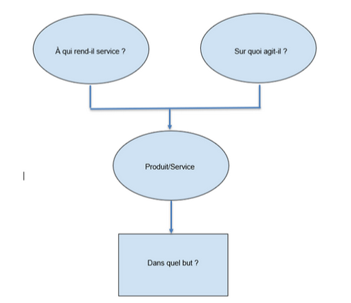
    - 1.2.6.1 Diagramme bête à cornes

    - 1.2.6.2 Diagramme Pieuvre

Pour n'oublier aucun élément du graphe, il convient d'effectuer un premier brainstorming lors duquel les fonctions principales et fonctions contraintes sont toutes évoquées.

Le diagramme pieuvre doit rester le plus simple et compréhensible possible, le lecteur doit immédiatement comprendre la fonction principale et les contraintes associées (au moins 4).

Fonction principale (FP) : « Quel est le service principal rendu ? »
Fonctions contraintes (FC) : « Quelles conditions le produit doit-il respecter pour rendre ce service ? »

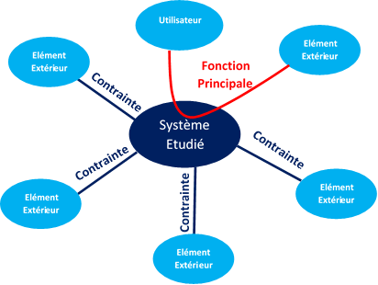

    - 1.2.6.3 Matrice SWOT

La Matrice SWOT est un outil de gestion de projet qui permet de représenter visuellement les forces, les faiblesses, les opportunités et les menaces qui entoure votre projet.

Dans chaque pavé, il sera demandé au moins 4 éléments.

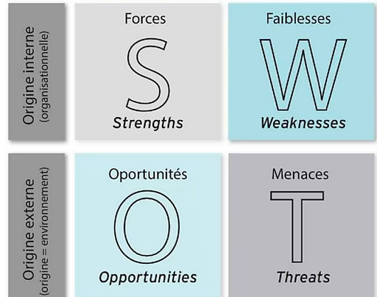

    - 1.2.6.4 Diagramme de Gantt

Le diagramme de Gantt offre une vue d'ensemble de votre projet : dates de début et de fin, jalons, responsables des tâches et membres de l'équipe affectés etc.

Dans le Diagramme de Gantt doit apparaître :
- Les jalons = les tâches principales
- Les sous-tâches par jalons
- A qui est attribué chaque sous-tâche ?
- Deadline de chaque jalon et sous-tâche
- Statut etc.

A vous de choisir l’outil idéal pour planifier et suivre l’avancement de votre projet ouvert.
Attention au RGPD bien tenir informé votre client de l’outil utilisé.

    - 1.2.6.5 WBS (Work Breakdown Structure)

Le WBS est un outil de gestion de projet, appelé aussi organigramme des tâches de projet (OTP), qui consiste à décomposer le travail en plusieurs niveaux hiérarchisés, pour un meilleur suivi, surtout pour le ou la Chef(fe) de Projet.

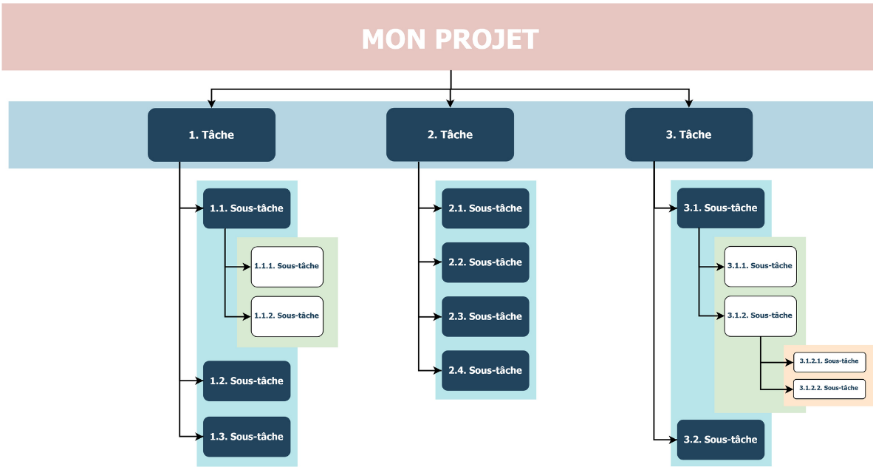
Exemple : Squelette de WBS

  - 1.2.7 Indicateurs de réussites

Les indicateurs de réussites doivent être mesurables, quantifiables, et chiffrés. Les indicateurs ne doivent pas être représentés par une phrase !

Présenter au moins 3 indicateurs chiffrés, et la manière utilisée pour les chiffrer.

  - 1.2.8 Positionnement par rapport à la concurrence, caractère innovant/original du projet

    - 1.2.8.1 Analyse de la concurrence

Faire un état des lieux de ce qui existe à ce jour sur le marché.

    - 1.2.8.2 Notre différenciation

Qu’est-ce qui vous différencie par rapport aux concurrents, quelle est votre touche innovante ?

  - 1.2.9 Moyen de Communication

    - 1.2.9.1 Moyen de communication au sein de l’équipe projet

Les comptes-rendus sont obligatoires (sous peine de malus) après chaque réunion, chaque intervention etc.
Pour cela, vous pouvez utiliser l’outil de l’école « Partage » situé dans MyServices. Cet outil vous permettra de centraliser tous vos documents, et seront accessibles à l’ensemble de l’équipe projet (tuteurs + élèves).
Mais d’autres outils peuvent être utilisés. Attention au RGPD et à bien tenir informé votre client de l’outil utilisé.

    - 1.2.9.2 Fréquence des réunions

Quelles seront vos fréquences de réunions avec les tuteurs et entre élèves ?

- 1.3 Partie Technique

Présentation de la partie technique (CAO, programmation, électronique etc.)

- 1.4 Proof Of Concept

Pourquoi votre projet est réalisable d’un point vue technique, économique etc. ? Dans le temps imparti.
2 Seconde partie : Etude prévisionnelle
- 2.1 Analyse des risques

Quels sont les risques auxquels vous pouvez être confrontés ?

- 2.2 Scénarii envisageables

Envisager au moins 3 scénarii en mode dégradés, avec pour certains des plans B pour pallier aux imprévus.
- 2.3 Tableaux de financement

Un tableau financier doit être équilibré, c’est-à-dire que les « Recettes = Dépenses ».
On doit voir apparaître les dépenses suivantes :
- Coût Fablab IMT (Document sur MLS « Documents indispensables »)
- Coût Reprographie IMT (Document sur MLS « Documents indispensables »)
- Coût Personnel IMT (tuteur interne = 2600€ + élèves = à vous de le calculer sur la base d’un taux horaire SMIC)

- Coût des salles IMT (Document sur MLS « Documents indispensables »)
- Autres coûts d’achat etc.
Et bien entendu les subventions, dons etc. accordés dans les recettes.

Ce fichier Excel est disponible sur MLS « Documents indispensables »

